有时候我们会自定义后缀名，但是运行解析器还是不变的原因是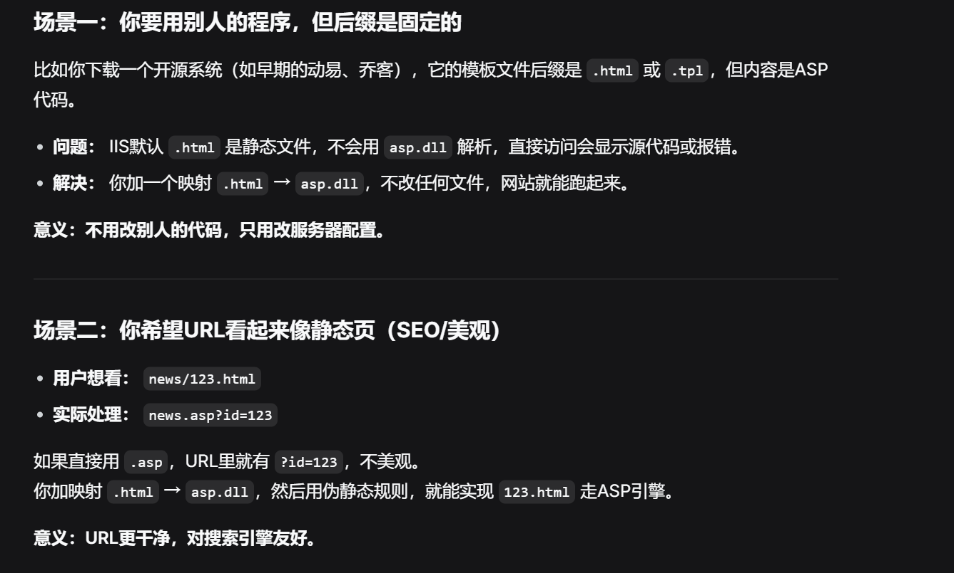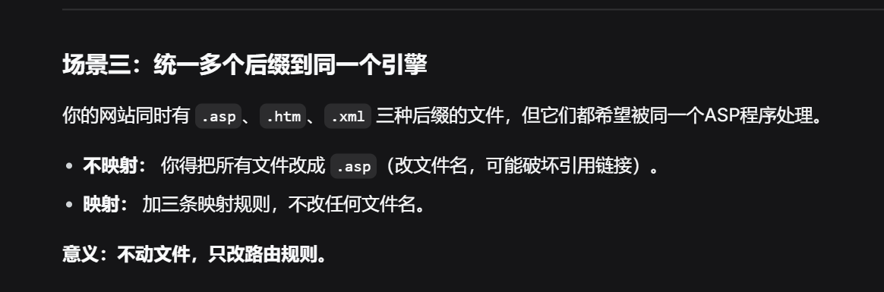
Asp是一种运行在IIS服务器上的动态网页技术，用来根据用户请求生成并返回不同的HTML内容。
原本只是因为更方便这样阴差阳错增加了安全性，使得攻击者扫描网页时会将这些后缀名忽略掉，而找不到真正的后门函数
看个例子：
1．创建一个后缀名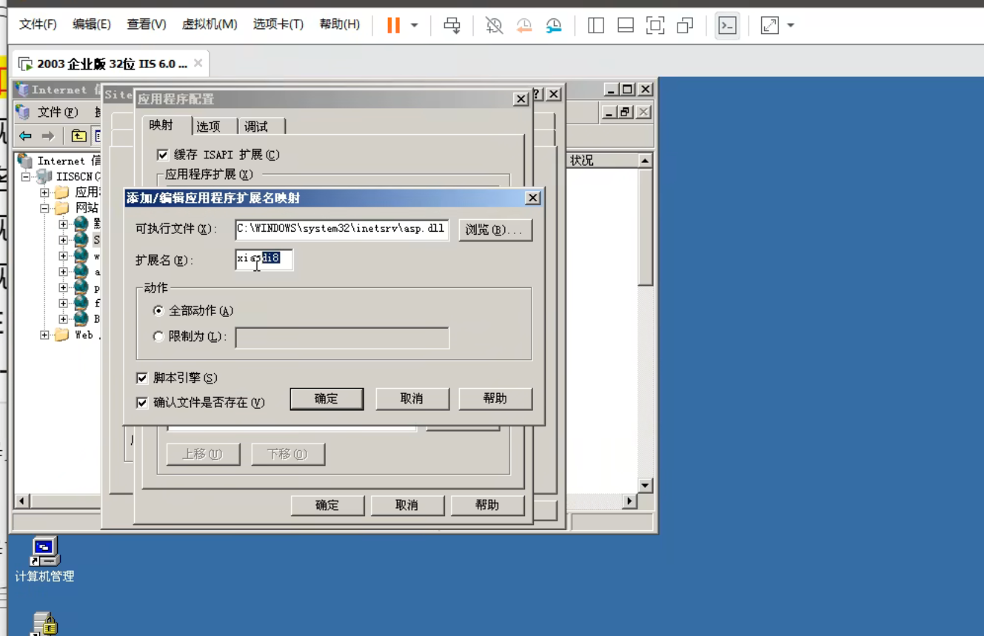
2．构建这个文件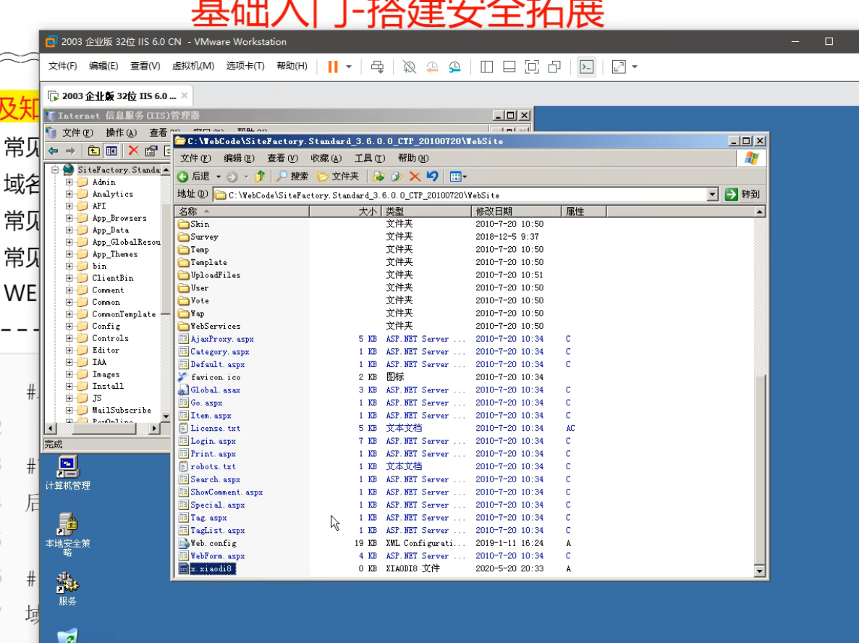
3．点击文件直接可以进入后门